План-конспект занятия
педагога дополнительного образования
Дымчак Ольга Николаевна

Объединение: Вольная борьба
Группы: 02-38, 02-69.
Дата проведения: 22.12.2022.
Время проведения: 10:40-12:10; 14:00-15:30.
Тема занятия: ОФП. Легкая атлетика.
Цель занятия:
1. Поддержание физической формы и развитие основных физических качеств (силы, быстроты, выносливости, координации).

ПОДГОТОВИТЕЛЬНАЯ ЧАСТЬ
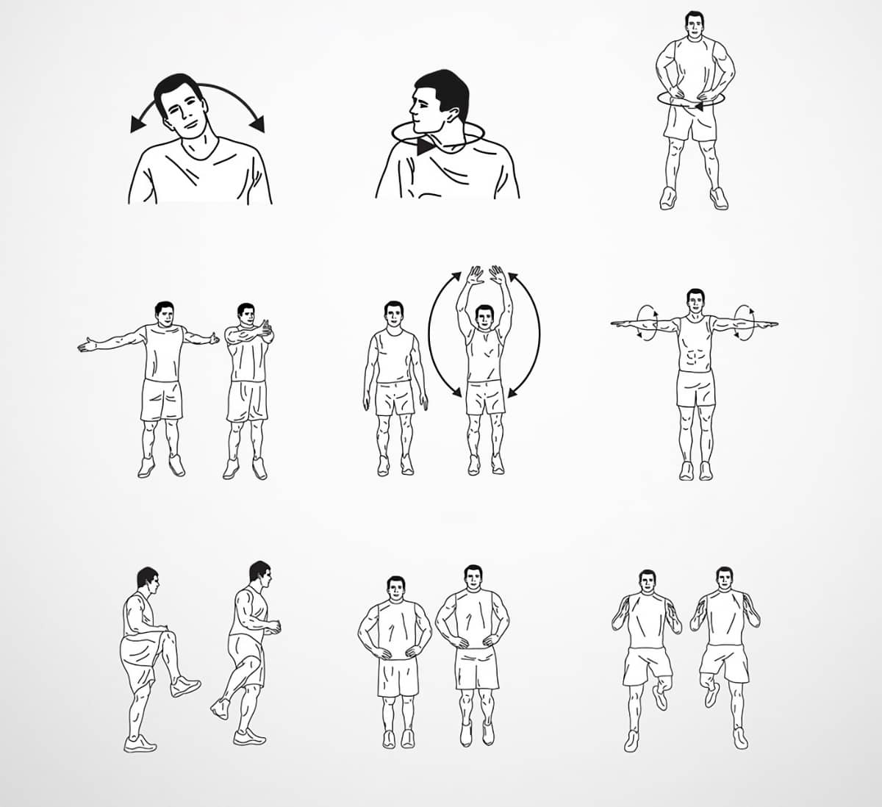
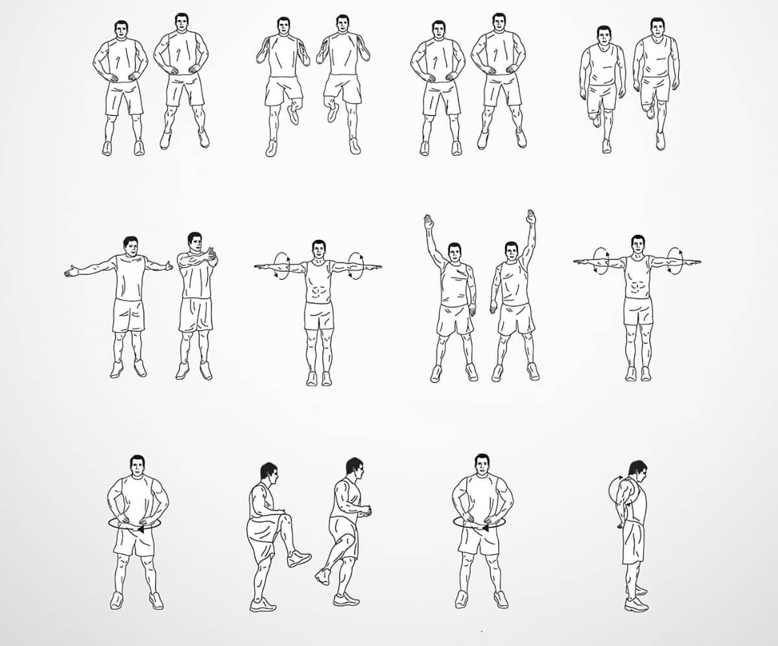

ОСНОВНАЯ ЧАСТЬ

1. Общая физическая подготовка
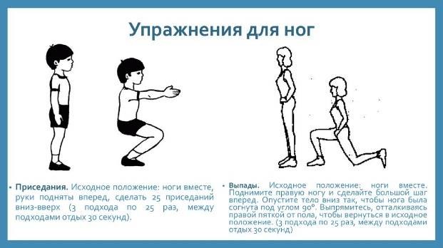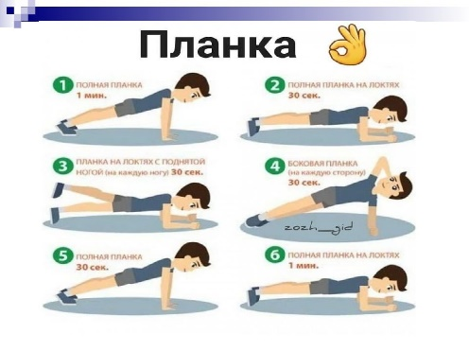
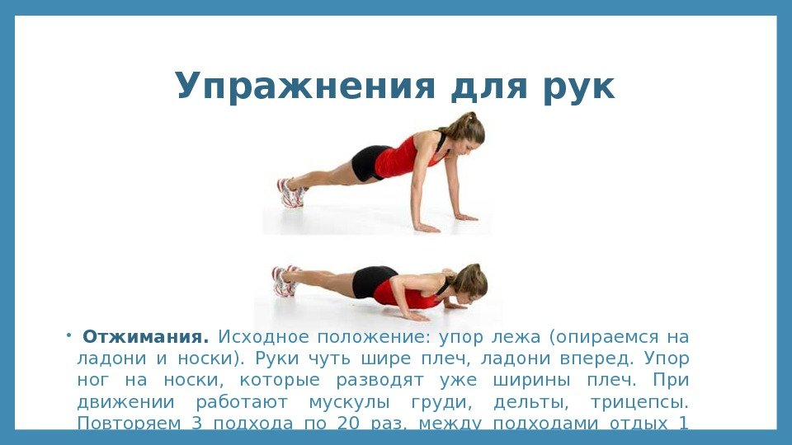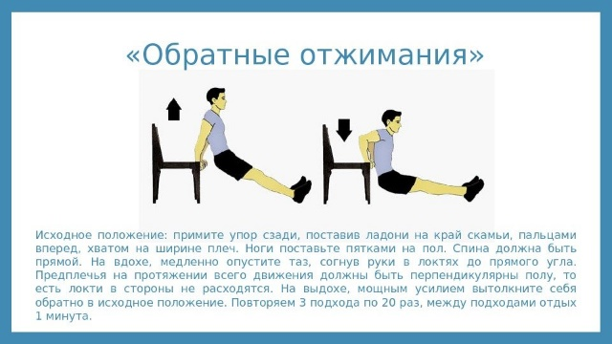
2. Легкая атлетика
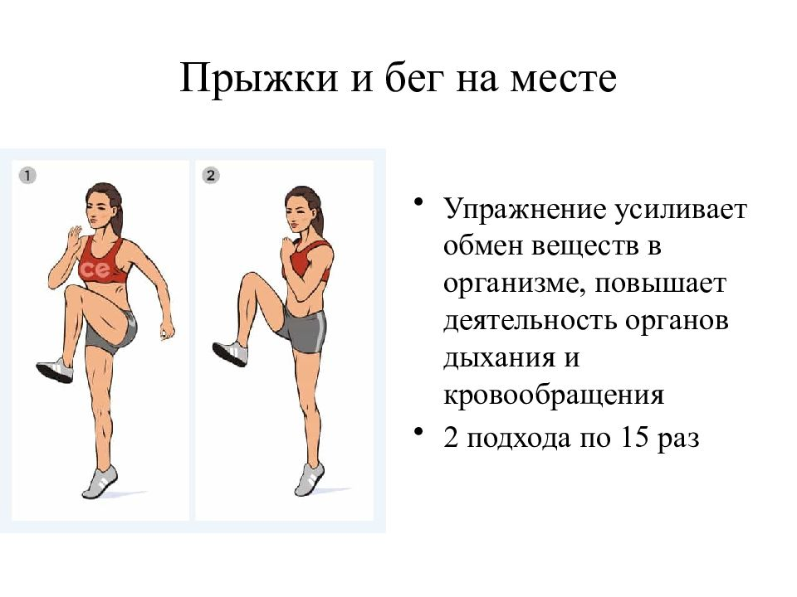
ЗАКЛЮЧИТЕЛЬНАЯ ЧАСТЬ
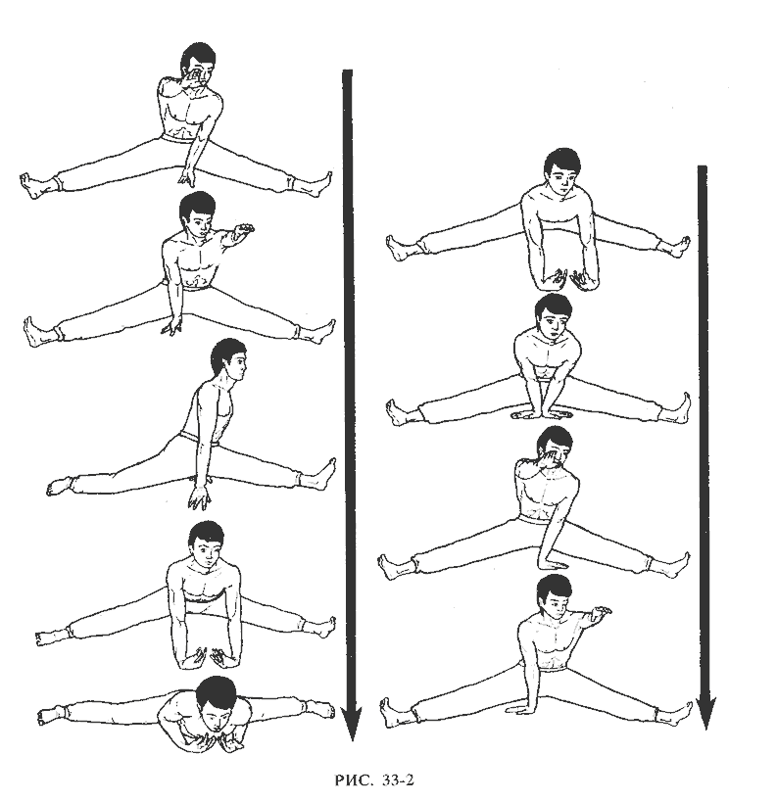

Домашние задание:

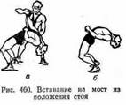

Обратная связь:
Фото самостоятельного выполнения задания отправлять на электронную почту metodistduz@mail.ru для педагога Дымчак О.Н.
(ФИО)

